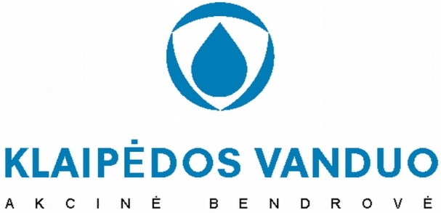

**DĖL MOBILAUS RYŠIO PASLAUGOS**

**PIRKIMO PER CPO**

**EKSPERTO PAŽYMA**

2021-02-03

AB „Klaipėdos vanduo“ perka mobilaus ryšio paslaugą apjungiant balso skambučius, SMS žinutes, mobiliuosius duomenis telefone bei kompiuteryje, telemetrinių duomenų perdavimo, konferencinio ryšio ir balsinių pranešimo sistemos paslaugas. CPO sistemoje siūloma įsigyti tik balso perdavimo paslaugą ir duomenų perdavimą telefone. Dėl duomenų surinkimo iš nutolusių objektų ir aptarnaujančio personalo atliekamo darbo specifikos Perkantysis subjektas kartu su balso paslaugomis perka telemetrijos paslaugas, mobiliųjų duomenų perdavimą kompiuteryje, konferencinio ryšio ir balsinių pranešimo sistemos paslaugas. Šios paslaugos yra reikalingos, siekiant efektyviai užtikrinti Perkančiojo subjekto teikiamų paslaugų kokybę bei efektyviai vykdyti veiklą. CPO priemonėmis nėra galimybės patiems nustatyti sutarties sąlygas bei technines specifikacijas ir įsigyti telemetrijos, mobiliųjų duomenų perdavimą kompiuteryje, konferencinio ryšio ir balsinių pranešimo sistemos paslaugų, mobilaus parašo, trumpųjų numerių, neriboto interneto paslaugos, statinių IP, todėl norint efektyviai ir racionaliai panaudoti lėšas, reikalingas paslaugas siūlau įsigyti CVP IS priemonėmis.

Pirkimo ekspertas Audrius Rima